国家统计局在线学习中心使用说明
1.登陆国家统计局内网：http://home.stats.gov.cn,在首页“学习教育”栏目下找到“在线学习”图标（如下图），点击后进入国家统计局在线学习中心；
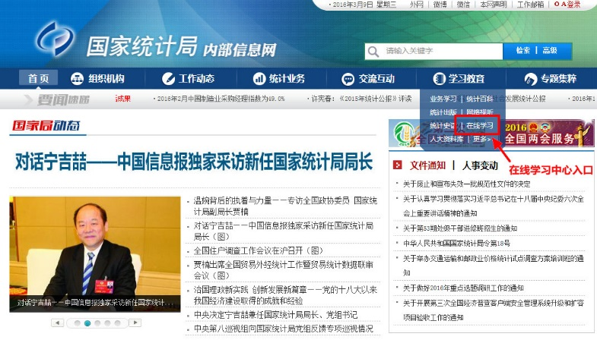
2.进入国家统计局在线学习中心首页，找到页面左上角“学员登录”（如下图）,输入用户名、密码和验证码，学员名字出现在登录页面左上角，登录后可选择相关课程进行学习。
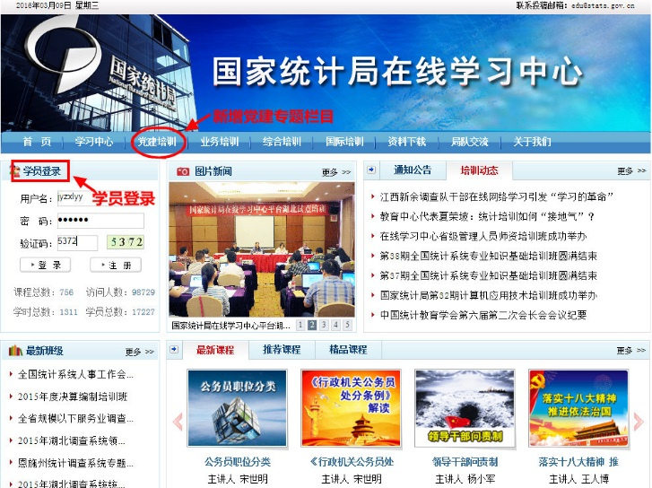
用户名：学员已按照统一编制规则下发编码，即由浙江拼音字头+“D”+地区字头+姓氏全拼+名字字头，如浙江总队叶飞霞ZJDYEFX,浙江调查总队杭州调查队张三 ZJDHZZHANGS。
初始密码：111111（建议首次登陆后修改密码，6位数字密码最好不要出现重复）
选课过程及步骤：（以党建培训内容为例）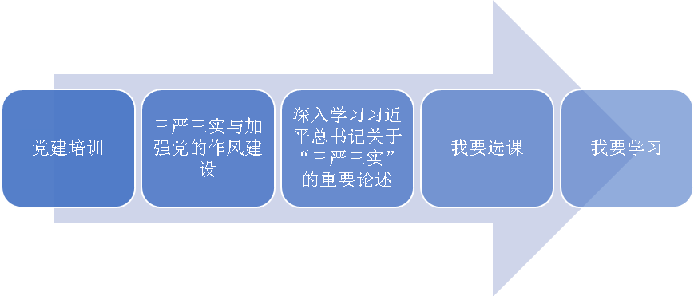
学员也可在个人学习中心，按照课程名称、主讲人、上传时间等搜索条件进行网络课程搜索。
学习系统完善后将设置市级、县级网路管理员，届时管理员可查阅本级及下属调查队人员网络学习培训情况，并对培训档案进行分层分级管理。

